
Základní škola Třemošnice, okres Chrudim, Pardubický kraj
538 43 Třemošnice, Internátní 217; IČ: 70989176, tel: 469 661 719,
emaiI: zskola@tremosnice.cz, www.zs-tremosnice.cz
Registrační číslo: CZ.1.07/1.4.00/21.2459
Název: Škola pro každého – kvalita a efektivnost ve využití lidských zdrojů
Výukový materiál
VY_52_INOVACE_08_ 4. laboratorní práce – Nálevníci

Název materiálu
(téma): laboratorní práce – Nálevníci
Sada: Přírodopis, 2. stupeň
Autor: Mgr. Jiří Olexa
Anotace: laboratorní práce – Nálevníci
(práce s interaktivní tabulí, pracovní list)

© Výukový materiál je majetkem ZŠ Třemošnice, okres Chrudim, Pardubický kraj, 2012

Mgr. Jiří Olexa, 4. ledna 2012, 6. ročník, V/2 W8, Přírodopis, 4. laboratorní práce – Nálevníci

Pokyny pro vyučujícího

TÉMA: Nálevníci

- laboratorní práci předchází příprava senného nálevu (případně vycházka s odběrem přírodní vody) – návod na přípravu je v učebnici str. 45

- rozdat žákům protokoly, vyplní záhlaví (jméno, třída, datum)

- promítnout (nadiktovat) znění úkolů 1-3

- vysvětlit přípravu senného nálevu (pokud se na přípravě žáci sami neúčastnili)

- rozdat mikroskopy (do dvojice) – žáci je připraví k mikroskopování (umístit na lavici nebo okno, „rozsvítit“, je-li to nutné otřít papírovým kapesníkem čočku okuláru a objektivu

- rozdat podložní sklíčka – žáci je vyčistí papírovým kapesníkem

- žáci pomocí kapátka nanesou na sklíčko nálev a pozorují nálevníky (nepříliš mnoho tekutiny; možno zahustit želatinou – zpomalí pohyb prvoků)

- žáci nakreslí trepku a bobovku (podle fotografií a obrázků v učebnici) a připíší název

- promítnout (nadiktovat) závěr

L a b o r a t o r n í p r á c e č. 4

Jméno, třída: Datum:

Téma: Pozorování nálevníků

Úkol 1:

Úkol 2:

Úkol 3:

Pomůcky:

Vypracování:

Závěr:

L a b o r a t o r n í p r á c e č. 4

(vyplněný protokol)

Jméno, třída: Datum:

Téma: Pozorování nálevníků

Úkol 1: Kapátkem nanes na podložní sklíčko senný nálev
Úkol 2: Vlož sklíčko pod mikroskop, pozoruj nálevníky
Úkol 3: Nakresli (tužkou) obrázek, popiš (perem)

Pomůcky: mikroskop, podložní sklíčko, kapátko, senný nálev, tužka, papírové
kapesníky

Vypracování:

Závěr: V senném nálevu jsme pozorovali jednobuněčné prvoky – trepky
a bobovky.

Fotografie

trepka velká

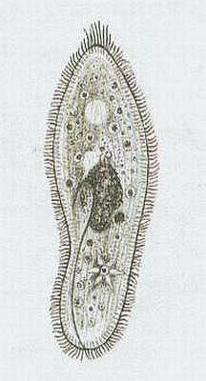

bobovka velká
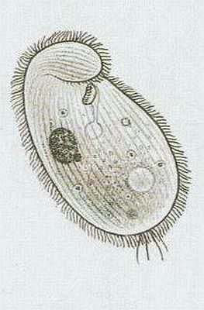

odkazy

trepka velká

http://www.guh.cz/edu/bi/biologie_bezobratli/html01/foto_017.html

bobovka velká

http://www.guh.cz/edu/bi/biologie_bezobratli/html01/foto_016.html

